
Потанцуй со мной, малыш

Мама самый яркий, эмоционально понятный малышу человек. В ранний период жизни общении с ребенком строится на эмоциях, жестах, мимики, прикосновениях.
Важно знать, что ребенок эмоционально заряжаем. Если окружающие спокойны и веселы, то и малыш будет спокоен и радостен.
В начале второго года жизни малыш еще не осознает свое Я, не отделяет себя от мамы. Они едины в радостях и огорчениях. Ученые считают, что улыбка и смех ребенка способствует выработке гормонов роста, поэтому улыбка мамы – эликсир жизни и здоровья ребенка. Зная эту тайну, начните день с улыбки для своего малыша.
Прежде чем взять малыша из кроватки, улыбнитесь ему, чуть-чуть «потанцуйте» руками – сделайте «фонарики» (это вращательные движения кистями рук). Дождитесь, чтобы малыш улыбнулся вам.
Прикоснитесь к ребенку, погладьте ручки, поцелуйте каждый пальчик.
Прикоснитесь ласково к голове, погладьте его.
Ласково обратитесь к ребенку, называя его «солнышком», «цветочком», «заинькой», «лучиком» и т.п. Но в конце всех ласковых обращений обязательно назовите его по имени.
Протяните к ребенку руки и дождитесь, чтобы он потянулся навстречу.


Возьмите малыша на руки, потанцуйте с ним, напевая какой-нибудь веселый мотив.
Держа малыша на руках, подойдите к окну. Скажите: «Доброе утро, солнышко» Сделайте приветственное движение своей рукой, а затем ручкой ребенка.
Поздоровайтесь заранее с расставленными игрушками: «Здравствуй, Мишка! Зайка! Матрешка! Всем, всем добрый день!».
Лучшей традицией народной педагогики можно считать пестование ребенка.
Что же такое пестование? Пестовать нянчить, растить, ходить за кем-либо, воспитывать, носить на руках, холить. Играть, прикасаясь ласково к малютке, побуждать поэтическим словом и игровыми движениями к взаимодействию с взрослыми. Это эмоциональное обогащение малютки
Пестушки – это краткие стихотворные приговоры нянюшек, ухаживающих за малышом в первые годы его жизни. Народные традиции сохранились в русском фольклоре на каждый важный момент в жизни ребенка.
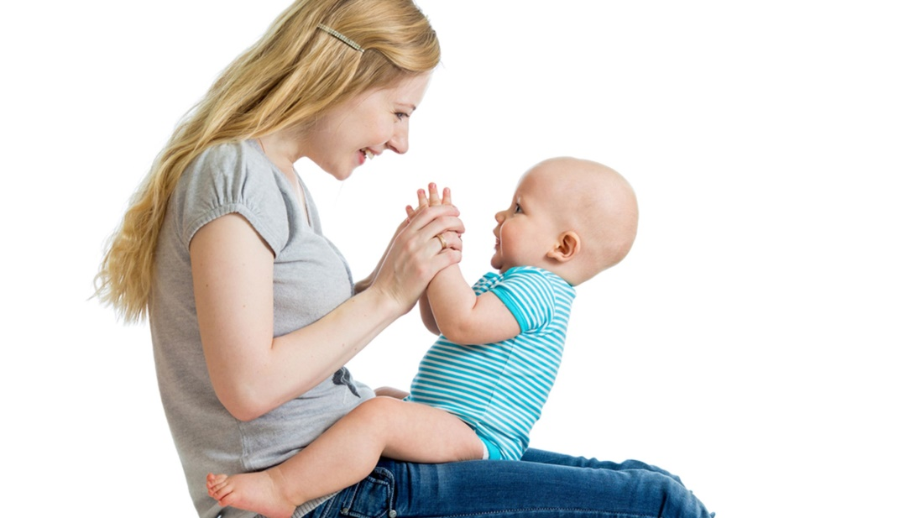
Малыш проснулся, разнежился. Мама ласково улыбается, поглаживает легкими массажными движениями ручки и ножки ребенка, приговаривает.

Потягунюшки, порастюнушки!
Роток - говорюнушки,
Руки - хватюнушки,
Ноги - ходунюшки.
Или, чуть прикасаясь ладонями слава и справа, наклоняет головку малыша и говорит:
Мешу, мешу тесто,
Есть в печи место,
Пеку, пеку каравай!
Головоньку - валяй, валяй!
Конечно, это маленькая гимнастика для малышей, которому трудно после сна сразу переключиться на активное бодрствование. А для мамы – это умение наслаждаться любовью к ребенку. Пестушки нужны мамам не только для того, чтобы выразить малышу свою любовь, ласку, но и для того, чтобы почувствовать всю бесценность этого крохи для нее, действительно обрести статус материнства в слове, ласке и любви.
Современная педагогика – процесс пестования малютки обозначила как «двусторонний контакт матери и ребенка на основе обратной связи посредством активизации сенсомоторного взаимодействия» . И эта премудрость гениально угадана и заложена в традициях народа и обращена к современным женщинам.
Неслучайно врачи-педипторы отмечают, что движения, сопровождающие материнские приговоры (поглаживания, разведение и складывание ручек, закидывание ручек на голову, помахивание кистями рук и т.д. ) являются простейшими , но крайне необходимыми ребенку физическими упражнениями.
Они доставляют ему много удовольствия. Это относится и к качанию на ноге и на руках с приговорами «Ай, качи-качи-качи!», «Скок, поскок!».

Известный исследователь русского поэтического фольклора В.П. Аникин отмечает: « В иных случаях пестушка становилась настоящей игрой….. Так пестушка незаметно переходила в потешку-песенку-приговор, сопутствующей игре с пальцами, ручками ножками ребенка».
Так, например, игра «По кочкам», в которой ребенка покачивают на коленях, а затем делают вид, что роняют – малыш повисает между колен, оказываясь как бы в гамаке или на качелях. Эта игра сопровождается приговором:

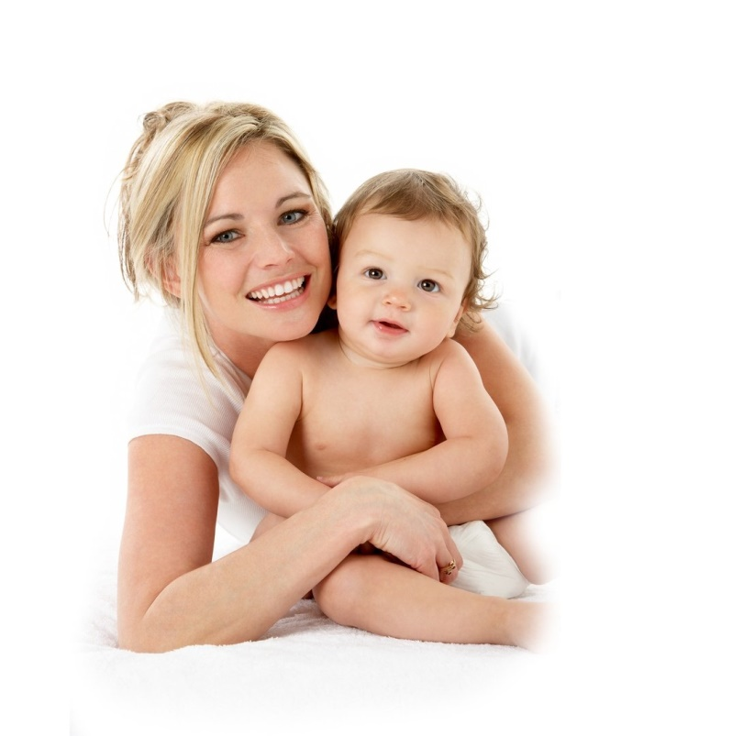
По ровной дорожке,
По кочкам, по кочкам.
По оврагам, по оврагам,
По ухабам, по ухабам,
В ямку бух!

Поехали, поехали
С орехами, с орехами,
Поскакали, поскакали
С калачами, с калачами!
Вприпрыжку, вприскочку,
По кочкам, по кочкам —
Бултых в ямку!


Игра не только доставляет ребенку радость, но и тренирует его вестибулярный аппарат, что имеет значение для формирования чувства равновесия при ходьбе.
Песушка предполагает игру с ребенком, когда сам малыш пассивен, а его ручками и ножками действует взрослый, задавая определенный ритмический рисунок движений. По сути это предвосхищение появления более сложных движений.
Ритмичность пестушки, например, «Тра-та-та, тра-та-та!» развивает чувство ритма. Постепенная смена усилий и пауз образует канву, по которой развивается игровая ситуация. Например, взрослый учит ребенка первым шагам:
Идёт котик по лавочке
Ведёт кошечку за лапочки
Топы-топы по лавочке
Цапы-цапы за лапочки.
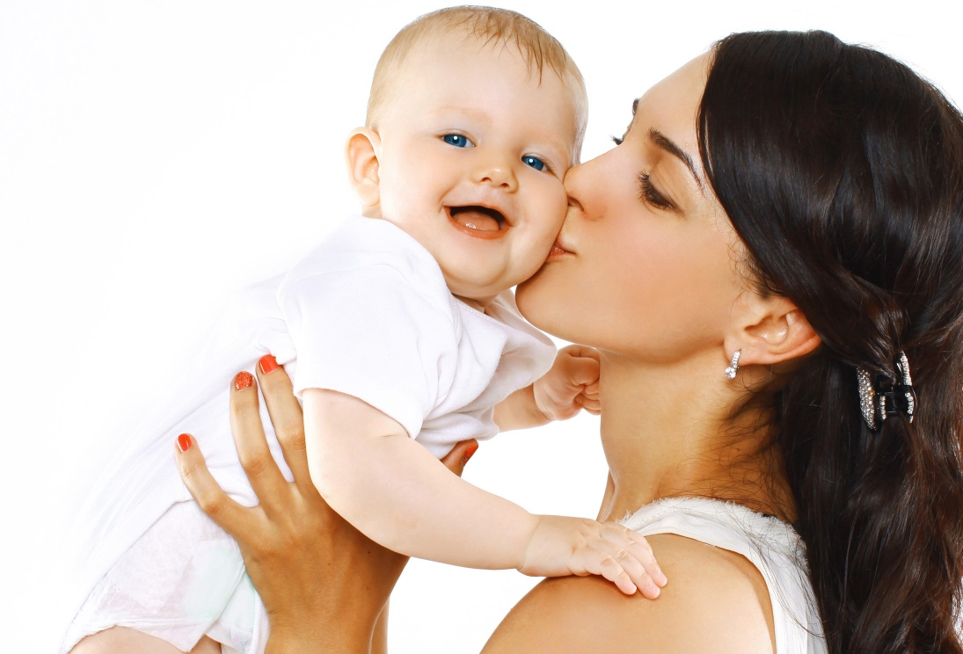
Сколько мудрости и сокровенного смысла заключено в народных материнских произведениях! Вспомним: в дворянских семьях воспитывали не гувернантки, а простые крестьянки, кормилицы, нянюшки. Неслучайно А.С. Пушкин посвятил самые ласковые строки своей няне.

